一、填空题（每题3分, 共15分）
1. 三阶行列式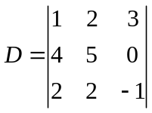，则元素的代数余子式的值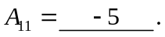
2. 已知矩阵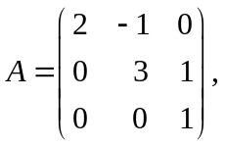则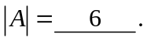
3. 已知向量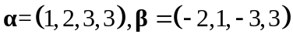，则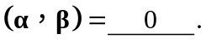
4.当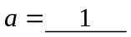时向量组线性相关.
5. 已知矩阵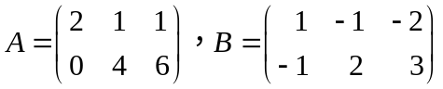，则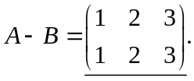
二、选择题（每题3分,共15分）
1. 已知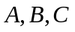均为阶方阵，则下列说法不正确的是（ D ）.
(A)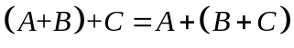; (B)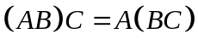;
(C)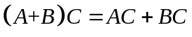; (D)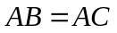,且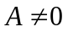, 则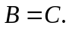
2. 已知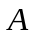为矩阵，且则（ A ）.
(A)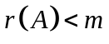; (B)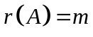; (C)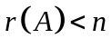; (D)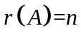
3. 已知为阶方阵，则下列命题中与可逆不等价的是（ D ）.
(A)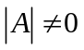; (B);
(C)方程组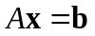有唯一解; (D)方程组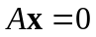有非零解.
4.已知为阶实对称正交矩阵，则下列结论中不正确的是（ D ）.
(A)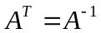; (B)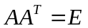; (C)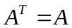; (D)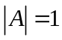
5.设向量组(I):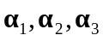与向量组(II):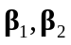等价，则（ A ）一定成立.
(A)向量组(I)线性相关; (B)向量组(II)线性无关;
(C)向量组(I)线性无关; (D)向量组(II)线性相关.
三、矩阵与行列式（每题5分,共15分）
1. 计算行列式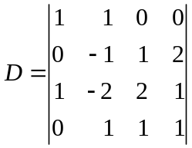.
解：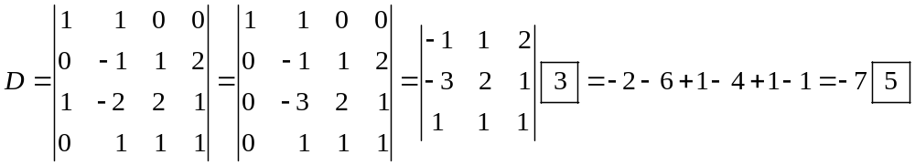
2. 已知矩阵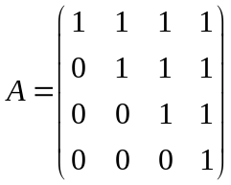求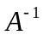.
解：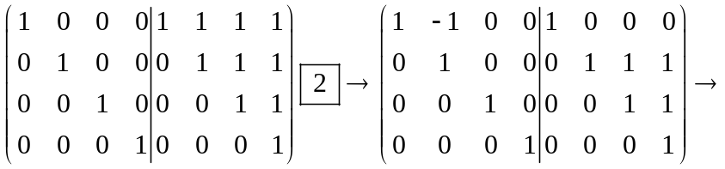
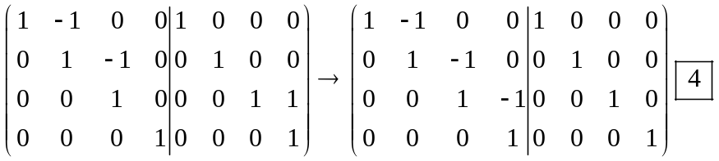
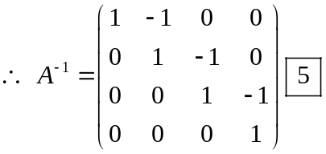
3.已知矩阵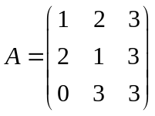，求利用初等变换将化为行最简形.
解：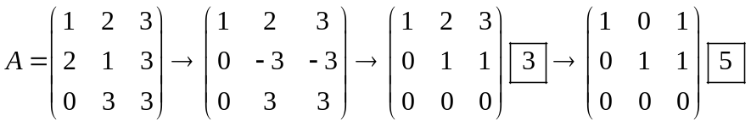
四、向量组（每题6分,共12分）

1．已知矩阵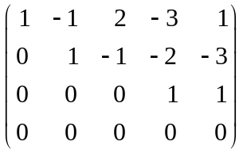是矩阵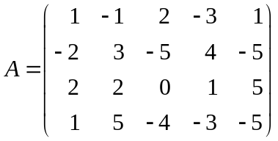的一个行阶梯形，求向量组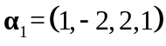，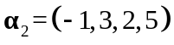，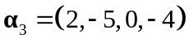，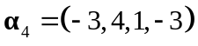，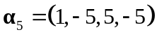的秩和极大无关组，并将其与向量用极大无关组线性表示.
解：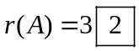，
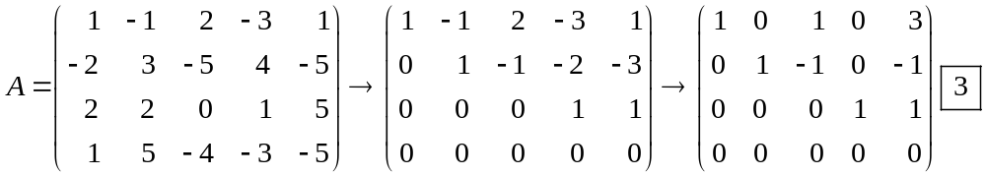所以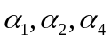是的一个极大无关组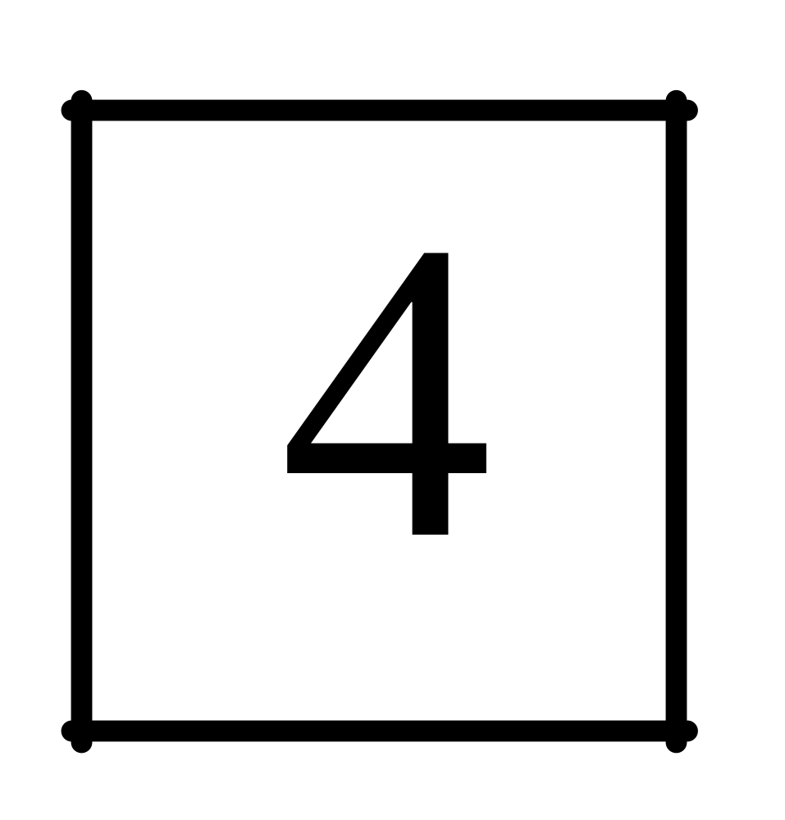，且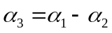，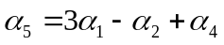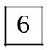.
2.用施密特正交化方法将向量组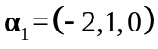,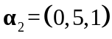正交化.
解：取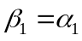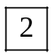，
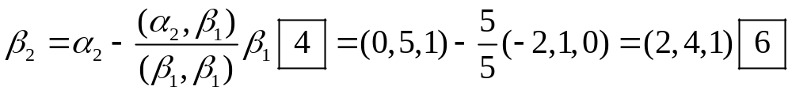，则得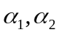的正交化向量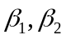.
五、线性方程组（每题7分,共21分）

1.已知矩阵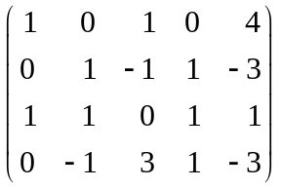的行最简形为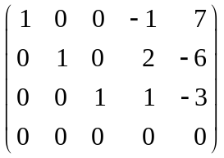，求非齐次线性方程组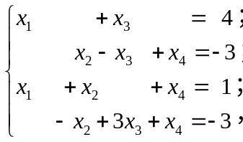的一个特解和方程组的通解（要求给出对应齐次线性方程组的基础解系）.
解：因为的增广矩阵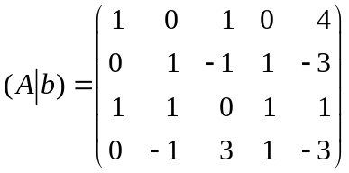的行最简形为，所以原方程组可化为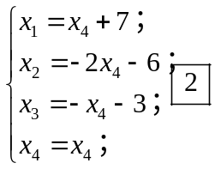，从而有通解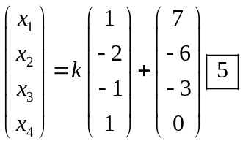，其中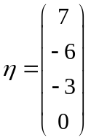为方程组的一个特解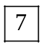.
2.已知矩阵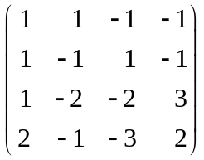的一个行阶梯形为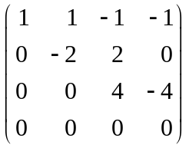，求齐次线性方程组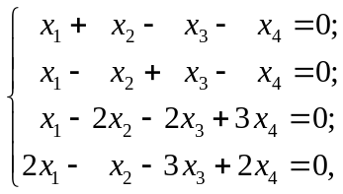的通解（要求用方程组的基础解系表示）.
解：因为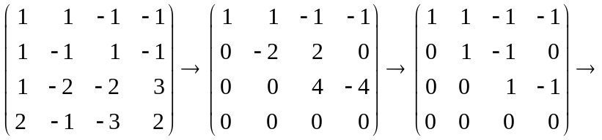
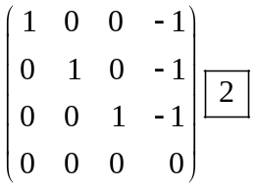，所以原方程组可化为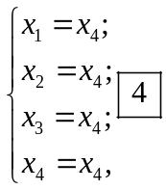，从而通解为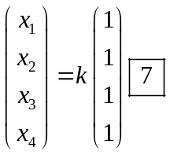.
3．已知向量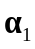,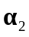是某个齐次线性方程组的基础解系，证明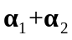,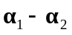也是该方程组的基础解系.
解：因为向量,是某个齐次线性方程组的基础解系，则,线性无关，且由叠加原理知，,也是该方程组的解，下证与线性无关：设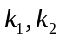使得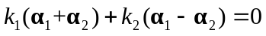，即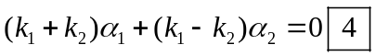，则由,线性无关得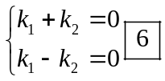，从而，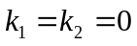，验证了与线性无关；综上，,也是该方程组的基础解系.
六、特征值与特征向量（每题5分,共15分）

1．求矩阵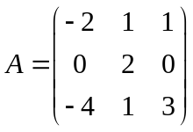的特征多项式和特征值.
解：特征多项式为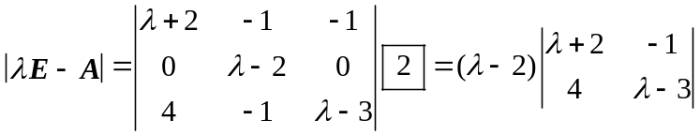
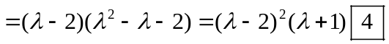，
所以矩阵的特征值为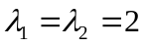，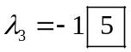.
2.已知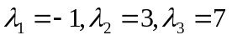是矩阵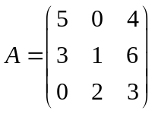的三个特征值，求属于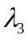的全部特征向量.
解：对于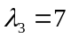，解方程组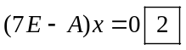，因为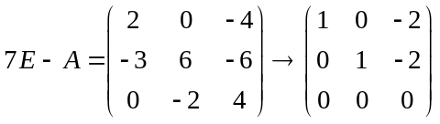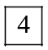，得基础解系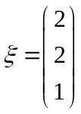，所以属于的全部特征向量为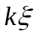，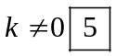.
3.已知实对称矩阵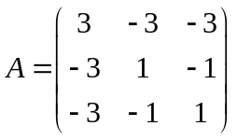，且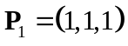是属于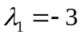的特征向量，且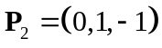是属于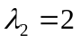的特征向量，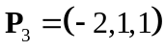是属于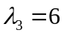的特征向量，求正交矩阵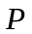及对角矩阵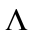，使得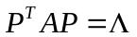.
解：对标准化，得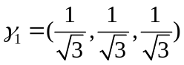；
对标准化，得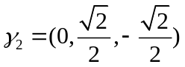；
对标准化，得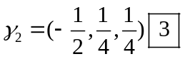,
由于实对称矩阵属于不同特征值的特征向量必正交，则所求正交矩阵为
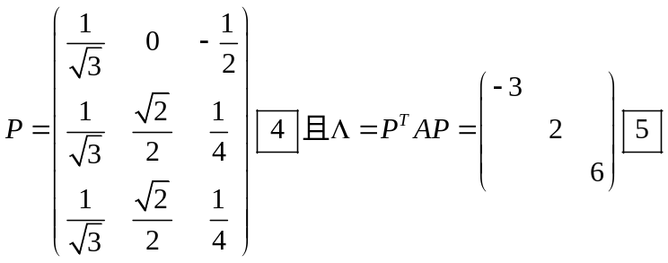.
七、证明题（共7分）
已知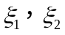是分别属于矩阵的不同特征值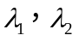的特征向量，证明对均不为零的数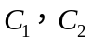，向量的线性组合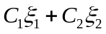不是的特征向量.
证明：反证法。
假设是的属于特征值的特征向量，则有
， （1）
而已知是分别属于矩阵的特征值的特征向量，即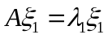，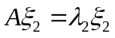，并且线性无关，所以有，
， （2）
综合（1）（2），
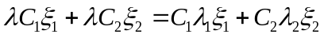，
即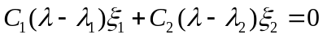，
由线性无关，知，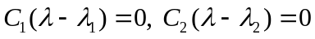，而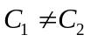，则有，矛盾，所以不是的特征向量.

